Итоги Фестиваля краеведческого ориентирования
памяти Е. П. Балагурова, посвященного Году педагога и наставника
19 и 21 апреля в Центре туризма и экскурсий проходил Фестиваль краеведческого ориентирования памяти Е. П. Балагурова, посвященный Году педагога и наставника.
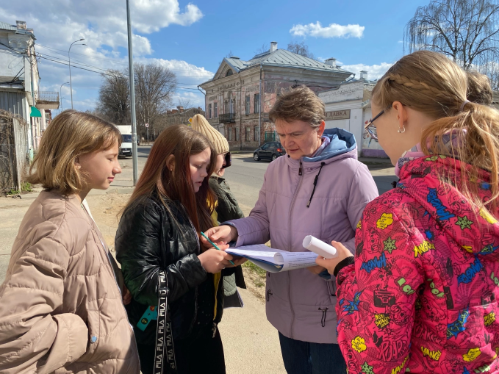
В краеведческом мероприятии активное участие приняли 216 учащихся 5-6, 7-8 и 9-11 классов из 11 образовательных организаций (СОШ № 1, лицей № 2, СОШ № 4, СОШ № 6, гимназия № 8, СОШ № 10, СОШ № 12, СОШ № 17, СОШ № 26, СОШ № 44, Рыбинская православная гимназия).
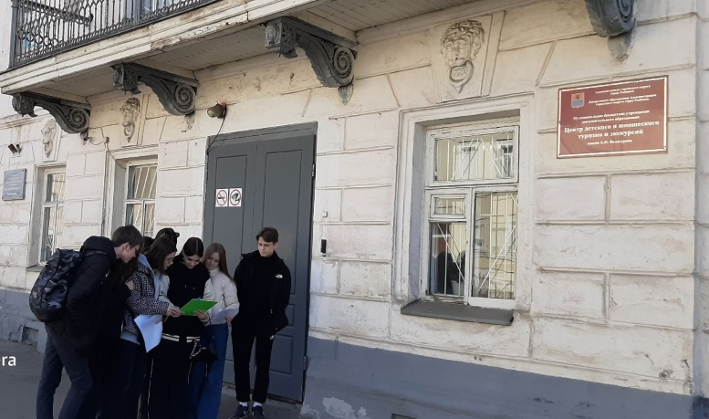
Команды участников прошли по маршруту, включающему объекты, связанные с историей развития науки и образования в городе Рыбинске. Школьники узнали о местоположении и облике Рыбинской Мариинской женской гимназии, частной гимназии Мыркиной. Увидели здание на улице Бульварной, в котором в 1876 году был открыт мореходный класс, а также дом, на улице Крестовой, где в XIX веке располагалось четырёхклассное городское училище.
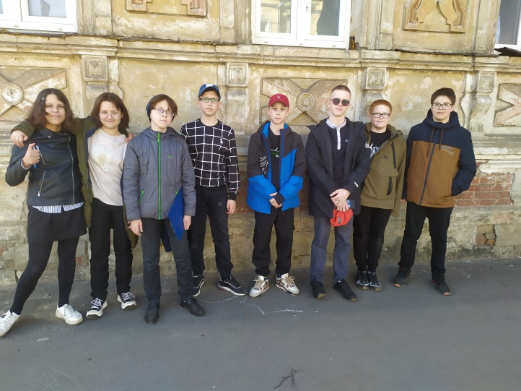
Особый интерес вызвали дома, в которых жили и работали выдающиеся педагоги и деятели культуры и искусства: Мария Луарсабовна Челищева, открывшая частную музыкальную школу в Рыбинске, Алексей Александрович Сурков, преподававший в Редакционно-издательском институте и Литературном институте Союза писателей СССР, Михаил Михайлович Щеглов, обучавший основам изобразительной деятельности известного скульптора, автора памятника «Бурлак» Льва Моисеевича Писаревского, а также художника, входившего в содружество «Кукрыниксы», Николая Александровича Соколова.
Тёплая весенняя погода, интересные задания, развивающие умение ориентироваться в окружающем пространстве и юношеский задор – всё это помогло самым внимательным и неравнодушным к истории родного города учащимся успешно завершить образовательное путешествие и стать призёрами Фестиваля краеведческого ориентирования памяти Е. П. Балагурова, посвященного Году педагога и наставника.
Мы благодарим всех участников краеведческого мероприятия!
Уважаемые педагоги – наставники, вы сыграли главную роль при подготовке школьников к конкурсам краеведческого ориентирования, выражаем вам искреннюю благодарность и глубокую признательность за плодотворное сотрудничество!

